





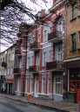

Miejska Biblioteka Publiczna

w Łomży

Sesji towarzyszy wystawa poświęcona Bolesławowi Leśmianowi

przygotowana przez Miejską Bibliotekę Publiczna w Łomży.

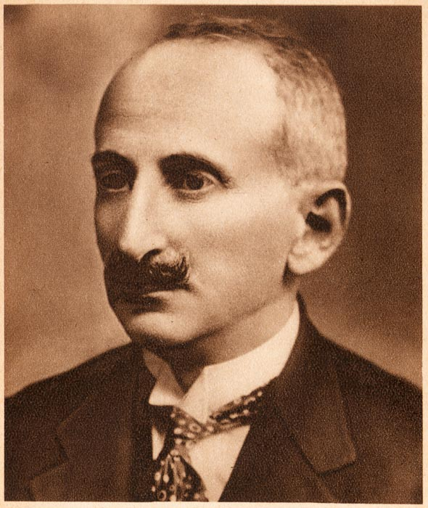

**Bolesław Leśmian**

**22 stycznia 1877 – 5 listopada 1937**

PROGRAM

* 09:00 – 09:10

**Powitanie uczestników sesji**

* 09:10 – 10:00

**Opowieść o Doktorze z Łomży, córkach i rodzinie Chylińskich**

*Jacek Chyliński (regionalista, badacz kultury)*

* 10:00 – 12:00

**Zmysłowy mistycyzm i demoniczna lubieżność, a może zaświat przedstawiony, czyli o czym właściwie pisał Bolesław Leśmian?**

*Panel dyskusyjny z udziałem przedstawicieli Żydowskiego Instytutu Historycznego: Anny Kaplińskiej-Struss (dziennikarka), Piotra Pazińskiego (pisarz, eseista, badacz kultury), Krzysztofa Srebrnego (psychoanalityk)*

* 12:00 – 13:00

**Wyobraźnia bez granic. O twórczości Bolesława Leśmiana**

*dr hab. Żaneta Nalewajek-Turecka, Zakład Komparatystyki w Instytucie Literatury Polskiej na Wydziale Polonistyki Uniwersytetu Warszawskiego*

* 13:00 – 14:00

**Dyskusja z udziałem zaproszonych gości**

Muzeum Północno-Mazowieckie w Łomży

Państwowa Wyższa Szkoła Informatyki

i Przedsiębiorczości w Łomży

Urząd Miejski w Łomży

Miejska Biblioteka Publiczna w Łomży

mają zaszczyt zaprosić

___________________________________________

na

sesję naukową

**Zofia i Bolesław Leśmianowie.**

**Życie i twórczość. Miłość i sztuka.**

27 października 2017 r.

Państwowa Wyższa Szkoła Informatyki i Przedsiębiorczości

w Łomży

ul. Akademicka 14, Aula Nr 315